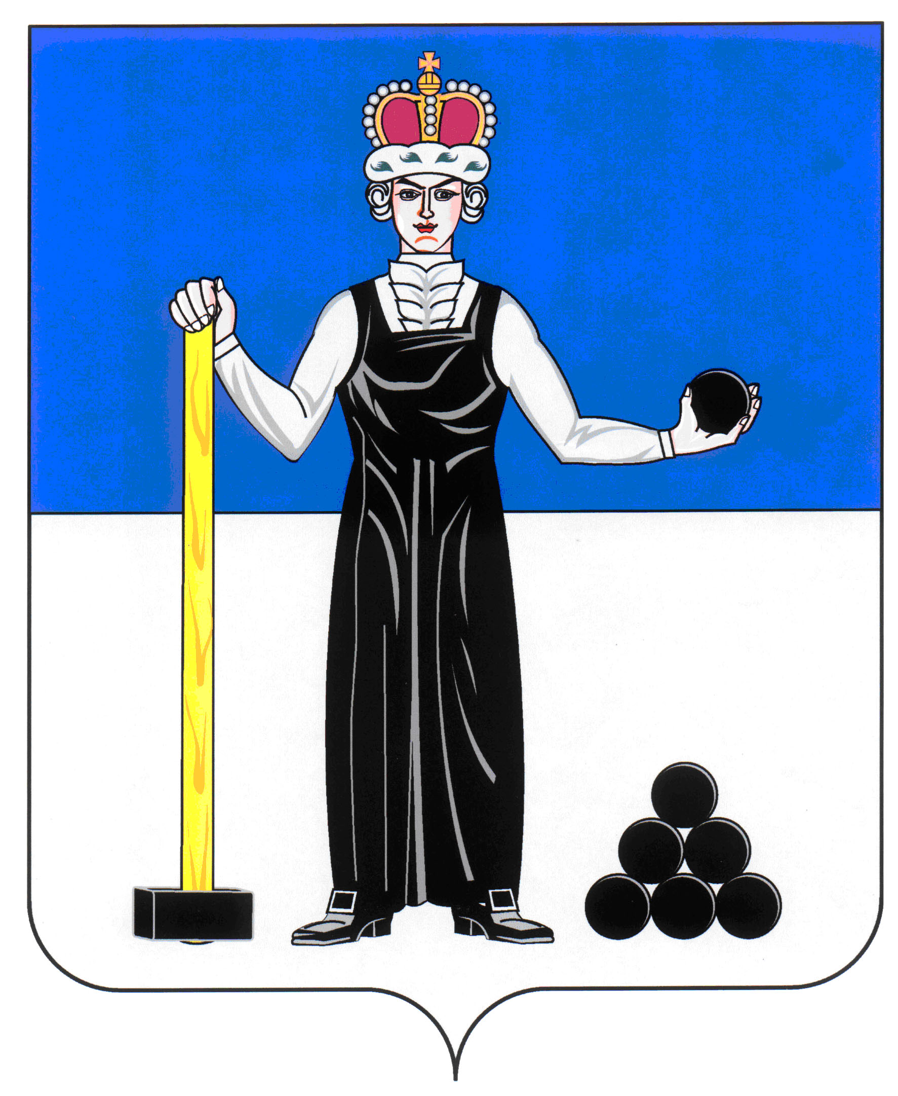
Р Е Ш Е Н И Е

ЗЕМСКОГО СОБРАНИЯ

АЛЕКСАНДРОВСКОГО МУНИЦИПАЛЬНОГО РАЙОНА

ПЕРМСКОГО КРАЯ

17.08.2017
370
____________________ №________________

О внесении изменений в Положение об оплате труда муниципальных служащих органов местного самоуправления Александровского муниципального района, утвержденное решением Земского Собрания Александровского муниципального района Пермского края от 26.02.2015 г. № 162

В соответствии с пунктом 1 статьи 9 Закона Пермского края от 01 июля 2011 г. № 787-ПК «О классных чинах муниципальных служащих в Пермском крае», в целях приведения в соответствие с действующим законодательством нормативно-правовых актов Земского Собрания Александровского муниципального района, Земское Собрание Александровского муниципального района
РЕШАЕТ:
1. Внести в Положение об оплате труда муниципальных служащих органов местного самоуправления Александровского муниципального района, утвержденное решением Земского Собрания Александровского муниципального района Пермского края от 26.02.2015 г. № 162 следующие изменения:
1.1. Пункт 4.3. изложить в следующей редакции:
"4.3. Установить следующие размеры ежемесячного оклада за классный чин:
№ п/п | Классные чины | Размер ежемесячного оклада за классный чин, руб.
1 | Высшая группа
1.1 | Действительный муниципальный советник муниципального образования Пермского края 1-го класса | 7754
1.2 | Действительный муниципальный советник муниципального образования Пермского края 2-го класса | 6884
1.3 | Действительный муниципальный советник муниципального образования Пермского края 3-го класса | 5934
2 | Главная группа
2.1 | Муниципальный советник муниципального образования Пермского края 1-го класса | 4984
2.2 | Муниципальный советник муниципального образования Пермского края 2-го класса | 4352
2.3 | Муниципальный советник муниципального образования Пермского края 3-го класса | 3798
3 | Ведущая группа
3.1 | Советник муниципальной службы муниципального образования Пермского края 1-го класса | 3403
3.2 | Советник муниципальной службы муниципального образования Пермского края 2-го класса | 3007
3.3 | Советник муниципальной службы муниципального образования Пермского края 3-го класса | 2610
4 | Старшая группа
4.1 | Референт муниципальной службы муниципального образования Пермского края 1-го класса | 2492
4.2 | Референт муниципальной службы муниципального образования Пермского края 2-го класса | 2373
4.3 | Референт муниципальной службы муниципального образования Пермского края 3-го класса | 2254
5 | Младшая группа
5.1 | Секретарь муниципальной службы муниципального образования Пермского края 1-го класса | 2135
5.2 | Секретарь муниципальной службы муниципального образования Пермского края 2-го класса | 1819
5.3 | Секретарь муниципальной службы муниципального образования Пермского края 3-го класса | 1582

1.2. пункт 5.2.1. изложить в следующей редакции:
"5.2.1. ежемесячного оклада за классный чин в размере:
- 93048 руб. - по высшим должностям муниципальной службы;
- 59808 руб. - по главным должностям муниципальной службы;
- 40836 руб. - по ведущим должностям муниципальной службы;
- 29904 руб. - по старшим должностям муниципальной службы;
- 25620 руб. - по младшим должностям муниципальной службы;"
2. Настоящее решение вступает в силу с момента его обнародования и распространяется на правоотношения, возникающие с 01.07.2017 г.

Председатель Земского Собрания
Александровского муниципального района Д.В. Щеглов

Глава муниципального района
– глава администрации Александровского
муниципального района С.В. Богатырева

